Монтаж в разрыв линии
Рекомендуется подключать в базе трубки, разъединив линию в квартиру.
Ввод линии подключается к Line -/+ на плате, где + обычно красный. Полярность обычно можно подсмотреть на плате домофона.
Некорректная полярность не приведет к повреждениям, но работать не будет,
На уличной панели при вызове будет отображаться error, в целом работа домофонной системы не будет нарушена.
Вывод — intercom (УКП).
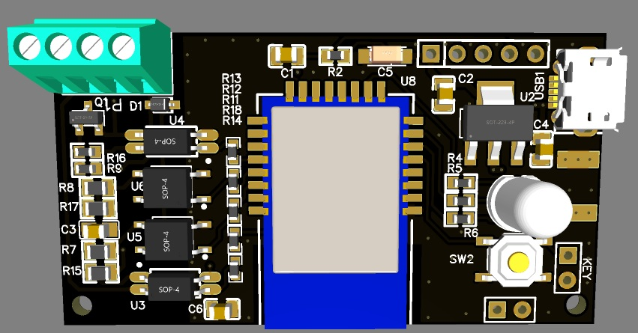
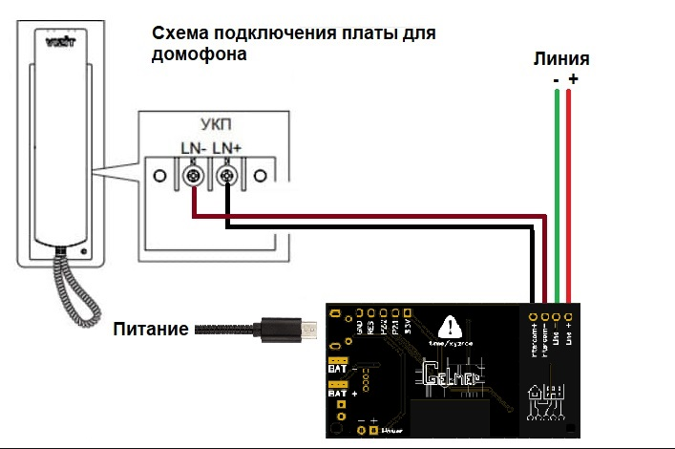
на этой схеме:
- УКП (устройство квартирное переговорное)
- Плата домофона
- Линия — входящий в квартиру кабель
- Питание — питание для платы

Возможности и режимы
- Получение уведомления, когда звонит домофон (также поддерживается прямой биндинг OnOff)
- Управление как физической кнопкой на корпусе, так и через интеграцию с умным домом
- Режим автоматического открытия двери (одиночный и постоянный)
- Режим автоматического отклонения вызова
- Режим "без звука"
- Время звонка, ожидания, открытия и интервал отправки репортов настраиваются через exposes.

Кнопка и индикация
- Красный светодиод мигает
  - Входящий вызов
- Красный светодиод горит
  - Включен режим "отклонять всегда"
- Синий светодиод мигает
  - Подключение к сети zigbee
- Голубой светодиод горит
  - Включен режим "без звука"
- Зеленый светодиод мигает
  - Включен режим "открыть дверь один раз"
- Зеленый светодиод горит
  - Включен режим "открывать дверь всегда"
- Одиночное нажатие кнопки
  - Нет входящего вызова - меняет режим автоматического открытия или отклонения (открыть один раз по первому нажатию, постоянное открытие по второму, отклонение по третьему)
  - Входящий звонок - откроет дверь
- Двойное нажатие кнопки
  - Если нет входящего звонка, меняет режимы "без звука" и "без звука один раз"
- Долгое нажатие кнопки
  - Нет входящего вызова - выключит режим автоматического открытия или отклонения и режимы "без звука"
  - Входящий звонок - отклонит вызов
Dashboard zigbee2mqtt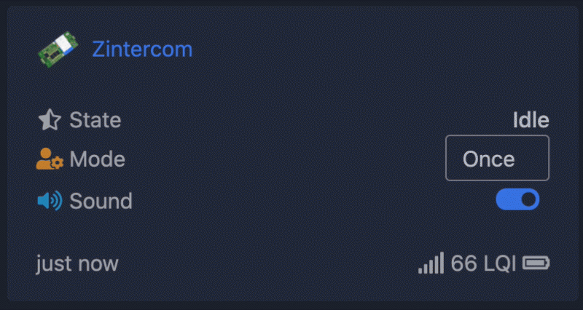
Exposes zigbee2mqtt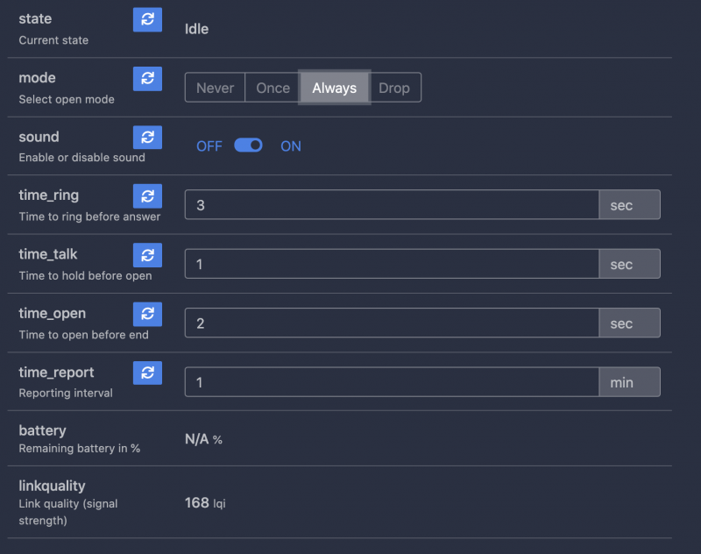

Подключение
- Аккуратно вскройте домофон и определите, где кабель, входящий из подъезда, подсоединён к плате. Запомните, какой из проводов кабеля плюс, какой минус, в дальнейшем это поможет избежать ошибок подключения (впрочем, если вы их перепутаете, ничего страшного не случится, ни плата, ни домофон не пострадают, просто не будут работать, пока не подключите правильно).
- Проверьте, нет ли на входящем из подъезда кабеле винтовых соединений или скруток. В большинстве случаев этот кабель не припаян непосредственно к плате домофона, а подсоединён в соединительным проводам. Возможно, имеет смысл поставить плату именно в этот разрыв.
- Подключите входящий из подъезда кабель к разъёмам Line+ и Line- платы (обратите внимание на подписи на обратной стороне платы), подключите идущие к плате домофона провода к разъёмам Intercom+ и Intercom- платы.
- Подключите питание. Это возможно как через имеющийся usb-разъём, так и через разъёмы power+/power- (см. подписи на обратной стороне платы). Подать можно от 3.5 до 16 вольт, но надо помнить, что при напряжении более 5 вольт плата будет греться. Так же возможно питание платы от батареи.

Конфигурация и питание
- При батарейном питании:
  - Интервал отправки репортов — 30 минут
  - Состояние батарейки отправляется после каждого события (звонок/нажатие кнопки)
  - Только режим конечного устройства
  - Поскольку устройство находится в спящем режиме, оно не может принимать команды, но есть возможность изменить режим кнопкой или Zigbee командой в момент звонка.
  - Не выключайте звук, потому что он держит U2 включенным постоянно , что значительно быстрее разряжает батарею.
  - Если какие-либо команды находятся в очереди координатора, они будут выполнены когда устройство проснется, — после нажатия кнопки или после получения входящего.
- При постоянном питании:
  - Интервал отправки репортов — 1 минута
  - Состояние батарейки не отправляется
  - Остальное то же самое как и при батарейном питании

